Ljubljana, 28. oktober 2022

Sporočilo za javnost

DIGITALNA VZGOJA SE PRIČNE PRI STARŠIH

Priča smo velikemu porastu uporabe naprav z zasloni na vseh področjih življenja pri vseh generacijah. Kar se dogaja na spletu ni več »tam nekje«, digitalni del sveta postaja za mlajše in starejše včasih bolj resničen, kakor svet izven zaslonov. Otroke in mladostnike moramo naučiti varno uporabljati splet, da so v svoji komunikaciji odgovorni in spoštljivi, da razvijejo kritičen pogled na sodobne medije ter večji del svoje pozornosti namenijo izkušnjam in rečem izven zaslona. Vzgoja za uporabo zaslonov pa se ne začne pri otrocih, ampak njihovih starših in skrbnikih.

Društvo za zdravje srca in ožilja Slovenije in Zavod Nora – Center Logout priložnost za osveščanje čim večjega števila (bodočih) staršev o primerni in varni rabi zaslonov za otroke v predšolskem obdobju vidita v umestitvi teh vsebin v Program Šole za starše oz. priprave na porod in starševstvo, ki poteka pod okriljem Nacionalnega inštituta za javno zdravje, kamor smo pretekli teden naslovili pobudo.
V predšolskem obdobju se otrokove kognitivne in funkcionalne sposobnosti še razvijajo, zato potrebujejo odraslo osebo, ki ga usmerja k pravilni in varni uporabi zaslonov. V tem obdobju velja posebna previdnost glede izpostavljanja otrok vsebinam na zaslonih.
Izsledki dosedanjih raziskav kažejo na povezanost med neprimerno rabo zaslonov in tveganjem za prekomerno težo ter zasedênostjo, težavami s spanjem (težje uspavanje, več zbujanja), težavami in motnjami v razvoju govora, težavami z uravnavanjem čustev, težavami na področju socialnih spretnosti, motenim navezovanjem v odnosu otrok-starši ter težavami z usmerjanjem pozornosti. Strokovnjaki nevarnost neprimerne uporabe zaslonov pripisujejo predvsem zamujenim priložnostim za razvojne spodbude, ki jih otroci zamujajo na račun prevelike izpostavljenosti vsebinam na zaslonih.
Prekomerna raba zaslonov se povezuje tudi odsotnostjo pravil glede uporabe le-teh in navsezadnje z zgledom. Nejasnost pravil, slab zgled staršev in samostojna raba lahko pomembno zmotijo in zamaknejo razvojne naloge v odraščanju.

Na Društvu za zdravje srca in ožilja in Centru Logout verjamejo, da Šola za bodoče starše oz. Šola za pripravo na porod in starševstvo nudi edinstveno okolje za digitalno vzgojo bodočih staršev, saj uporaba zaslonov predstavlja enega od starševskih izzivov zgodnjega otroštva.
Organizaciji starše in skrbnike pozivata k upoštevanju nacionalnih smernic o uporabi zaslonov med otroci in mladostniki, nekaj teh pa si lahko pogledajo tudi v videu.
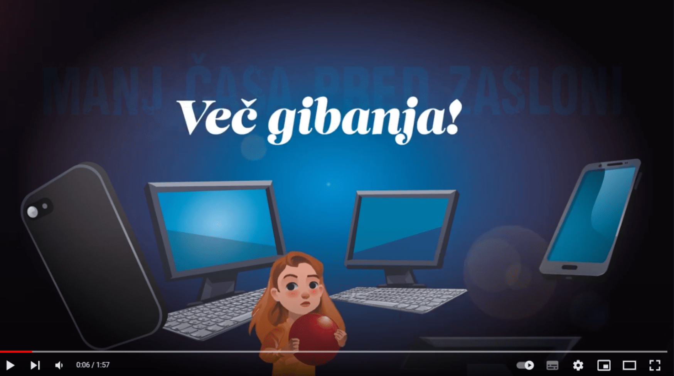
Povezava do animacije: https://www.youtube.com/watch?v=FvpiA9P2lfY ali s klikom na sliko.

Društvo za srce in Center Logout staršem svetujeta sledeče:
- Otrok naj ne bo izpostavljen zaslonom vsakodnevno.
- Starši naj upoštevajo nacionalne smernice uporabe zaslonov slovenskih pediatrov: Otrok naj sploh ne bo izpostavljen zaslonom do dopolnjenega 2. leta starosti. Spoznavanje realnega sveta skozi igro mu veliko bolj koristi: tako razvija fino motoriko, se uči, kako svet okoli njega deluje in razvija odnos z ljudmi okoli sebe.
- V prvem letu starši in skrbniki naklonimo otroku čim več polne pozornosti, vzpostavljajmo z njim očesni stik, mu prigovarjajmo, pojmo, berimo in se z njim igrajmo. Le tako bomo najbolj spodbudili njegov intelektualni, čustveni in socialni razvoj, razvoj komunikacije, govora in jezika ter krepili njegovo varno navezanost. Ne uporabljajmo zaslona med dojenjem, hranjenjem in uspavanjem. Odzivajmo se na občutke, glasove in telesno govorico otroka.
- V starosti od 2 do 5 let naj se uporaba zaslonov časovno omeji na manj kot eno uro na dan v navzočnosti staršev. Vodilo uporabe zaslonov naj bo »manj je bolje«.
- Uvajajo dneve brez uporabe naprav (npr. vsaj 1-krat tedensko ali med počitnicami).
- Naj bodo zasloni izključeni, ko niso v uporabi. Medijske vsebine na zaslonih v ozadju (npr. TV, računalnik) so motilci otrokove in starševske pozornosti – posega v interakcijo in igro.
- Učenje predšolskih otrok učinkovito poteka predvsem preko več-čutnih izkušenj in v medosebni interakciji, zato svetujemo, da starši le občasno uporabljajo zaslone z namenom učenja otrok (npr. tujih jezikov, spretnosti). Starši naj torej ponudijo kvalitetne in poučne vsebine, samo kot dodatno aktivnost.
- Ko gre za preživljanje prostega časa, dajmo prednost gibanju na svežem zraku, druženju v živo z vrstniki, saj sta ključni potrebi otrok in mladostnikov. S telesno dejavnostjo urijo svoje gibalne spretnosti in raziskujejo telesne sposobnosti. Za otroci, ki so fizično aktivni in boljše telesno pripravljeni, je večja verjetnost, da bodo bolje razvili umske sposobnosti. Otrok namreč skozi premagovanje gibalnih izzivov možgane uči načrtovanja, iskanja rešitev in ohranjanja pozornosti, gibanje pozitivno vpliva na spomin in počutje. Vse to se lahko odraža v boljšem učnem uspehu. Gibanje tudi zmanjša tveganje za razvoj prekomerne telesne teže in debelosti v vseh starostnih obdobjih.
- Otroci, ki preveč časa uporabljajo zaslone, imajo lahko težave z razvojem govornih sposobnosti.
- Otroci, ki manj časa uporabljajo zaslone, bolje razvijejo številne socialne veščine.
- Otroci, ki preveč časa uporabljajo zaslone in te uporabljajo pred spanjem, imajo lahko težave s spanjem. Otroci naj ne gledajo zaslonov vsaj dve uri pred spanjem, saj lahko modra svetloba, ki jo oddajajo zasloni, zmoti proces priprave možganov na spanec.
- Premislimo o lastni uporabi zaslonov v prostem času. Ko starši in skrbniki nečemu namenjamo veliko pozornosti, to v otroku vzbudi radovednost in nas pri tem želi posnemati. Bodimo otrokom in mladostnikom dober zgled tudi pri uporabi zaslonov.

Dejavnosti za uravnoteženo in primerno uporabo zaslonov sofinancira Ministrstvo za zdravje RS.
--- // ---

Več informacij:
Darija Cvetko, Društvo za zdravje srca in ožilja Slovenije: darija.zasrce@siol.net
Boris Veler, Zavod Nora – Center Logout: boris.veler@logout.si

